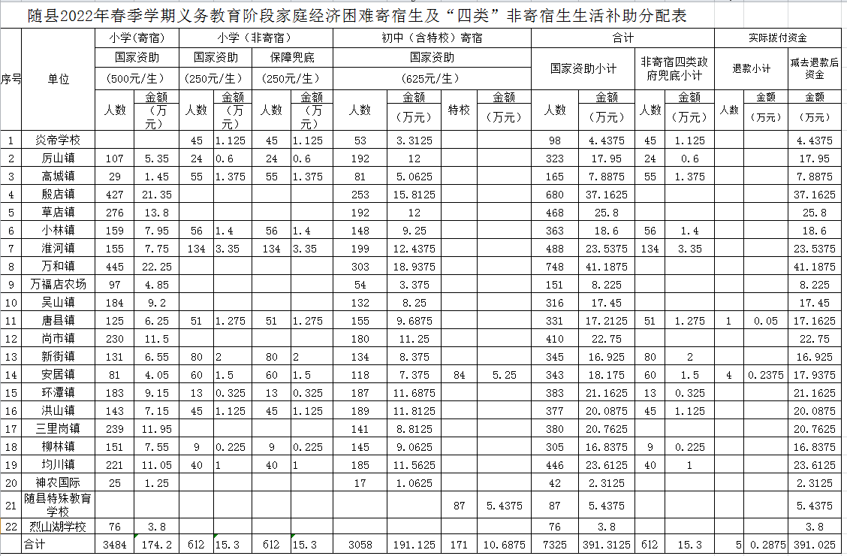

附件1

附件2

随县义务教育学校寄宿生及“四类”非寄宿生备案表

填报学校（盖章）： 填报时间：

|  |  |  |  |  |  |  |  |
| --- | --- | --- | --- | --- | --- | --- | --- |
| 序号 | 学生  姓名 | 身份  证号 | 年级  班级 | 学籍号 | 学校住宿房间及床位号 | 班主任  姓名 | 备注 |
|  |  |  |  |  |  |  |  |
|  |  |  |  |  |  |  |  |
|  |  |  |  |  |  |  |  |
|  |  |  |  |  |  |  |  |
|  |  |  |  |  |  |  |  |
|  |  |  |  |  |  |  |  |
|  |  |  |  |  |  |  |  |
|  |  |  |  |  |  |  |  |
|  |  |  |  |  |  |  |  |
|  |  |  |  |  |  |  |  |
|  |  |  |  |  |  |  |  |
|  |  |  |  |  |  |  |  |
|  |  |  |  |  |  |  |  |
|  |  |  |  |  |  |  |  |

班主任签字： 校资助人员签字： 校长签字：

附件3

随县家庭经济困难学生确认表

镇(场): 学校: 年级: 班级:

|  |  |  |  |  |  |  |  |  |  |  |  |
| --- | --- | --- | --- | --- | --- | --- | --- | --- | --- | --- | --- |
| 学生  本人  情况 | 姓名 |  | | 性别 | |  | 出生  年月 |  | | 民族 |  |
| 身份证号码 |  | | | | 家庭  人口 |  | 户口：  城镇□ 农村□ | | | |
| 银行  卡号 |  | | | | | 持卡人  姓 名 |  | | | |
| 1.建档立卡家庭学生 □ | | | | | 2.低保家庭学生 □ | | 3.特困供养学生 □ | | | |
| 4.孤儿和事实无人抚养儿童 □ | | | | | 5.烈士子女 □ | | 6.残疾学生 □ | | | |
| 详细通讯地址 | |  | | | | | 联系  电话 |  | | |
| 学生  父母  或  监护人情况 | 姓名 | | 年龄 | 与学生关系 | 工作单位 | | | | 职业 | | |
|  | |  |  |  | | | |  | | |
|  | |  |  |  | | | |  | | |
|  | |  |  |  | | | |  | | |
| 个人  确认 | 确认内容： 1.已对国家学生资助政策知晓 □ 2.表中填写信息真实无误 □ 3.是否愿意确认为家庭经济困难学生 愿意 □ ；放弃 □  学生本人（或监护人）签字：  年 月 日 | | | | | | | | | | |

注：本表用于《湖北省家庭经济困难学生认定工作实施办法》第八条规定的1至6类学生。

随县家庭经济困难学生认定申请表

镇(场): 学校: 年级: 班级:

|  |  |  |  |  |  |  |  |  |  |  |  |  |  |  |  |  |
| --- | --- | --- | --- | --- | --- | --- | --- | --- | --- | --- | --- | --- | --- | --- | --- | --- |
| 基本  情况 | 姓名 | |  | | 性别 |  | 出生  年月 | | |  | | | | 籍贯 | |  |
| 身份证号 码 | |  | | | 家庭  人口 |  | | | 手机  号码 | | | |  | | |
| 家庭  通讯  信息 | 详细通讯  地址 | | |  | | | | | | | | | | | | |
| 邮政编码 | | |  | | 家长手机号 | |  | | | | | | | | |
| 银行卡号 | | |  | | | | 持卡人  姓 名 | | | | |  | | | |
| 家庭  成员  情况 | 姓名 | 年龄 | | 与学生关系 | 工作（学习）单位 | | | | 职业 | | | 年收入（元） | | | 健康  状况 | |
|  |  | |  |  | | | |  | | |  | | |  | |
|  |  | |  |  | | | |  | | |  | | |  | |
|  |  | |  |  | | | |  | | |  | | |  | |
|  |  | |  |  | | | |  | | |  | | |  | |
|  |  | |  |  | | | |  | | |  | | |  | |
|  |  | |  |  | | | |  | | |  | | |  | |
| 影响  家庭  经济  状况  有关  信息 | 家庭人均年收入: 元。  家庭遭受自然灾害情况: 。家庭遭受突发意外事件： 。  家庭成员因残疾、年迈而劳动能力弱情况： 。  家庭成员失业情况： 。家庭欠债情况： 。  其他情况： 。 | | | | | | | | | | | | | | | |
| 个人  承诺 | 承诺内容: | | | | | | 学生本人（或监护人）  签字 | | | |  | | | | | |

注：1.本表用于《湖北省家庭经济困难学生认定工作实施办法》第八条规定的第7类学生。

2.学校、院系、专业、年级、班级可根据实际情况选择性填写。

3.承诺内容需本人手工填写“本人承诺以上所填写资料真实,如有虚假，愿承担相应责任。”

随县家庭经济困难学生认定核查表

|  |  |  |  |  |  |  |  |  |  |  |
| --- | --- | --- | --- | --- | --- | --- | --- | --- | --- | --- |
| 被核查学生基本情况 | 姓名 |  | | 性别 |  | 身份证  号 码 |  | | | |
| 家庭  住址 |  | | | 家庭  人口 |  | 家庭  年收入 | | |  |
| 核查人情 况 | 核查时间 | |  | | 核查人姓名 | |  | | | |
| 核查方式 | | 信息比对□ 家访□ 电话访谈□  相关部门证明□ 其他□ | | | | 核查的  对象 | |  | |
| 被核查人家庭贫困类型 | 家庭人均年收入: 元。家庭欠债情况： 。  家庭遭受自然灾害 □ 家庭遭受突发意外事件 □  家庭成员残疾而劳动能力弱 □ 家庭成员年迈而劳动能力弱 □  家庭成员失业情况 □ 其他情况 □。 | | | | | | | | | |
| 家庭  经济  状况  描述 |  | | | | | | | | | |
| 证明材料清单 |  | | | | | | | | | |
| 核查  结论 |  | | | | | 核查人  签字 | |  | | |

注：1.本表用于《湖北省家庭经济困难学生认定工作实施办法》第八条规定的第7类学生。

2.本表同《申请表》配套使用，正面为《申请表》，学生或监护人填写；背面为《核查表》，核查人员填写。

3.证明材料作为核查附件，连同《申请表》《核查表》一起存档备案。

附件4

随县2022年春季学期义务教育阶段家庭经济困难寄宿生及“四类”非寄宿生生活补助受助学生名单汇总表

填表人： 经办人： 负责人：

|  |  |  |  |  |  |  |  |  |  |  |  |  |  |  |  |  |  |
| --- | --- | --- | --- | --- | --- | --- | --- | --- | --- | --- | --- | --- | --- | --- | --- | --- | --- |
| 序号 | 乡镇 | 姓名 | 性别 | 身份证号 | 家庭详细住址 | 监护人姓名 | 监护人  联系方式 | 学校 | 学段 | 年级 | 班级 | 资助金额 | 受助原因 | 银行卡号 | 持卡人姓名 | 领款人  签字 | 发放  时间 |
|  |  |  |  |  |  |  |  |  |  |  |  |  |  |  |  |  |  |
|  |  |  |  |  |  |  |  |  |  |  |  |  |  |  |  |  |  |
|  |  |  |  |  |  |  |  |  |  |  |  |  |  |  |  |  |  |
|  |  |  |  |  |  |  |  |  |  |  |  |  |  |  |  |  |  |
|  |  |  |  |  |  |  |  |  |  |  |  |  |  |  |  |  |  |
|  |  |  |  |  |  |  |  |  |  |  |  |  |  |  |  |  |  |
|  |  |  |  |  |  |  |  |  |  |  |  |  |  |  |  |  |  |
|  |  |  |  |  |  |  |  |  |  |  |  |  |  |  |  |  |  |
|  |  |  |  |  |  |  |  |  |  |  |  |  |  |  |  |  |  |
|  |  |  |  |  |  |  |  |  |  |  |  |  |  |  |  |  |  |
|  |  |  |  |  |  |  |  |  |  |  |  |  |  |  |  |  |  |
|  |  |  |  |  |  |  |  |  |  |  |  |  |  |  |  |  |  |
|  |  |  |  |  |  |  |  |  |  |  |  |  |  |  |  |  |  |
|  |  |  |  |  |  |  |  |  |  |  |  |  |  |  |  |  |  |
|  |  |  |  |  |  |  |  |  |  |  |  |  |  |  |  |  |  |
|  |  |  |  |  |  |  |  |  |  |  |  |  |  |  |  |  |  |
|  |  |  |  |  |  |  |  |  |  |  |  |  |  |  |  |  |  |

附件5

随县2022年春季学期义务教育阶段家庭经济困难

寄宿生及“四类”非寄宿生生活补助发放总表

|  |  |  |  |  |  |  |  |  |  |
| --- | --- | --- | --- | --- | --- | --- | --- | --- | --- |
| 学校  名称 | 学校类别 | | | | 下达指标人数 | 评定上报人数 | 发放人数 | 发放标准 | 完成发放  时间 |
| 小学 | | 初中 | |
| 寄宿 | 非寄宿 | 寄宿 | 非寄宿 |
|  |  | |  | |  |  |  |  |  |
|  |  | |  | |  |  |  |  |  |
|  |  | |  | |  |  |  |  |  |
|  |  | |  | |  |  |  |  |  |
|  |  | |  | |  |  |  |  |  |
|  |  | |  | |  |  |  |  |  |
|  |  | |  | |  |  |  |  |  |
|  |  | |  | |  |  |  |  |  |
|  |  | |  | |  |  |  |  |  |
|  |  | |  | |  |  |  |  |  |
|  |  | |  | |  |  |  |  |  |
|  |  | |  | |  |  |  |  |  |
|  |  | |  | |  |  |  |  |  |
|  |  | |  | |  |  |  |  |  |
|  |  | |  | |  |  |  |  |  |
|  |  | |  | |  |  |  |  |  |

校长签字： 经办人员签字：

附件6

××××年××学期××镇中心学校家庭经济困难寄宿生及“四类”非寄宿生生活

补助花名册

（封面）

寄 宿

小 学： 人 金额： 元

初 中： 人 金额： 元

合 计： 人 金额： 元

非寄宿

小 学： 人 金额： 元

初 中： 人 金额： 元

合 计： 人 金额： 元

中心学校校长签字： （公章）

年 月 日

档 案 目 录

1、××——××季学期××镇中心学校家庭经济困难寄宿生生活补助花名册（内装《随县2022年春季学期义务教育阶段家庭经济困难寄宿生及“四类”非寄宿生生活补助受助学生名单汇总表》）

2、上级文件、学校贫困寄宿生及“四类”非寄宿生生活补助工作方案、工作领导小组名单等

3、各学校的受助人数、金额明细表、银行代发回执

4、义务教育学校寄宿生及“四类”非寄宿生备案表

5、湖北省家庭经济困难学生资助申请认定确认表、评审记录（包括班级、年级、学校评审过程记录，评审小组人员签字等）及相关佐证材料

6、公示名单及公示确认（公示确认：例“经5天公示无异，同意给予某某等 名同学进行资助”，校长签字，加盖学校公章）

7、《随县2022年春季学期义务教育阶段家庭经济困难寄宿生及“四类”非寄宿生生活补助发放总表》

8、学校宣传、名单公示图片资料

9、资助工作总结材料

（注：其中1、3、7、9条须上报县学生资助管理中心）

随县义务教育阶段家庭经济困难寄宿生

生活补助承诺函

(2022年春季学期)

在义务教育学生资助工作中，我校将认真执行国家和省有关义务教育阶段学生资助政策，按照省财政厅 省教育厅《关于印发<湖北省义务教育阶段家庭经济困难寄宿生生活费补助资金管理办法（试行）>》（鄂财教规[2017]6号)及《省教育厅 省财政厅 省民政厅 省人力资源和社会保障厅 省退役军人事务厅 省扶贫办、省残联关于印发《湖北省家庭经济困难学生认定工作实施办法》的通知》（鄂教助[2020]1号）文件、《省教育厅印发关于进一步推进义务教育有保障工作实施方案的通知》（鄂教财[2019]2号）、《随县教育局、随县财政局、随县民政局、随县退役军人事务局、随县扶贫办、随县残联关于印发《随县家庭经济困难学生认定工作实施细则（试行）》的通知》（随县教发[2020]10号）等文件的要求，进一步规范义务教育阶段学生资助工作，并对有关工作做出如下承诺：

1、准确上报受助学生信息，受助对象为具有正式注册学籍的义务教育阶段（含特殊教育）家庭经济困难在校寄宿学生及义务教育阶段建档立卡学生、非建档立卡的家庭经济困难残疾学生、农村低保家庭学生、农村特困救助供养学生等四类非寄宿学生

2、核实受助对象资格，不上报非受助范围内学生信息。

3、加强对受助学生信息公示。

4、不上报虚假学生信息，及时维护更新国家资助系统数据。

5、保证生活费补助在规定时间内准确无误的到学生或监护人银行卡中。

6、签领程序规范，按时足额发放助学资金。

7、不挤占、挪用、套取、滞留助学资金。

8、按要求收集整理档案并按学期装订成册。

如出现违规行为，将按照省财政厅 省教育厅《关于印发<湖北省义务教育阶段家庭经济困难寄宿生生活费补助资金管理办法（试行）>》（鄂财教规[2017]6号)相关规定承担相应的责任。

主要负责人（签字）：

单位公章

二〇 年 月 日